
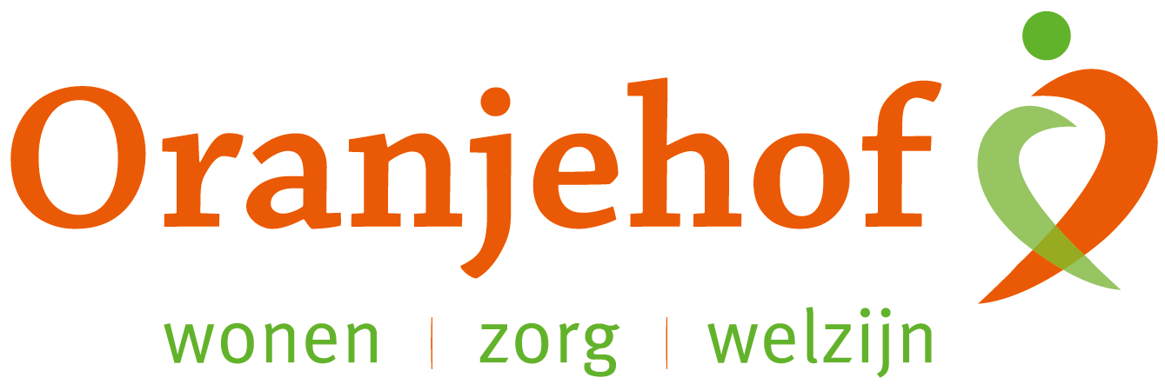

PUZZELEN ORANJEHOF 2024
week 51 – maandag 16 december t/m vrijdag 20 december

Vul het juiste woord over ‘oud en nieuw’ in.

1
2
3
4
5
6
7
8
9
10
11
12
13
14
15
16
17

- Wat heeft iedereen voor het nieuwe jaar? (Denk bijv. aan stoppen met roken.)
- Op welke datum valt het oudejaar? 31 …………………………
- Wat deed u op oudejaarsavond samen met de kinderen?
- Het maakt veel lawaai op oudejaarsavond. Wat wordt hier bedoeld?
- Wat is er op televisie te zien om even voor twaalf uur?
- Als het koud is, steek je de ……………… aan.
- Noem een lekkernij speciaal voor oudejaarsavond.
- Welke ‘sjieke en knallende drank’ drinkt men om twaalf uur?
- Niet oud maar …………?
- Wat worden we van alle snoeperij tijdens de feestdagen?
- In welk soort vet bakt u de oliebollen en appelflappen?
- ‘Het is wit, zoet en lijkt wel van sneeuw.’ Wat wordt hier bedoeld?
- Wij ………… u een gelukkig nieuwjaar.
- Hoe noem je een concert dat op nieuwjaarsdag wordt gegeven?
- Het begint met een A, en eindigt met een P, en u eet het met oud en nieuw?
- Waar worden verjaardagen en andere belangrijke afspraken op geschreven?
- ‘Ik schrik me een …………!’

Oplossing (in de dik omlijnde kolom): ________________________________________

Inleveren bij de receptie van Oranjehof
Naam: ………………………………………………………………………………………………………………………………………………………………………
Adres: ………………………………………………………………………………………………………………………………………………………………………

